
A la Ciotat – Moussu T - 2015
tonalite originale - strum B Bh hbh 2x par accord
Intro : E7 A E7 A / A (block)

E7 A
J'aurais pu vivre au pôle Nord, du côté d'Aix ou d'Avignon,
E7 A
J'aurais pu vivre au pôle Sud, habiter Bandol ou Toulon,
E7 A
J'aurais pu vivre en Alaska, à Katmandou, à Bornéo,
E7 A / A (block)
Oui, mais j'habite à La Ciotat avec la mer et les bateaux

Refrain : (strum 2x plus rapide)
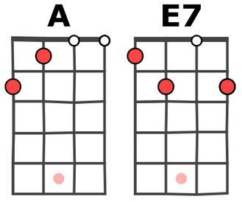
E7 A
Ma pitchounette, moi et mon bleu de Chine,
E7 A / A (block)
A La Ciotat, on fait ménage à trois
E7 A
Ma pitchounette, moi et mon bleu de Chine,
E7 A / A (block)
Près du vieux port, on est comme des rois

E7 A
J'aurais pu vivre sous la tente, dans une case ou un igloo,
E7 A
J'aurais pu parler le bulgare, le finnois, le chinois l'hourdou,
E7 A
Habiter dans l'Himalaya a a a a mais pour le ski, je suis pas chaud ô ô ô ô,
E7 A
Alors j'habite à La Ciotat a a a a, le torse nu, les pieds dans l'eau.

Refrain : E7 A E7 A E7 A E7 A

E7 A
J'aurais pu aller à Paris, mais l'air n'y est pas vraiment bon,
E7 A
J'aurais pu partir sur une île, mais y a dégun c'est un peu con,
E7 A
J'aurais pu vivre à St-Cannat a a a a, être le berger d'un troupeau ô ô ô ô,
E7 A
Oui, mais j'habite à La Ciotat avec la mer et les bateaux.

Refrain x2 : E7 A E7 A E7 A E7 A



V3

